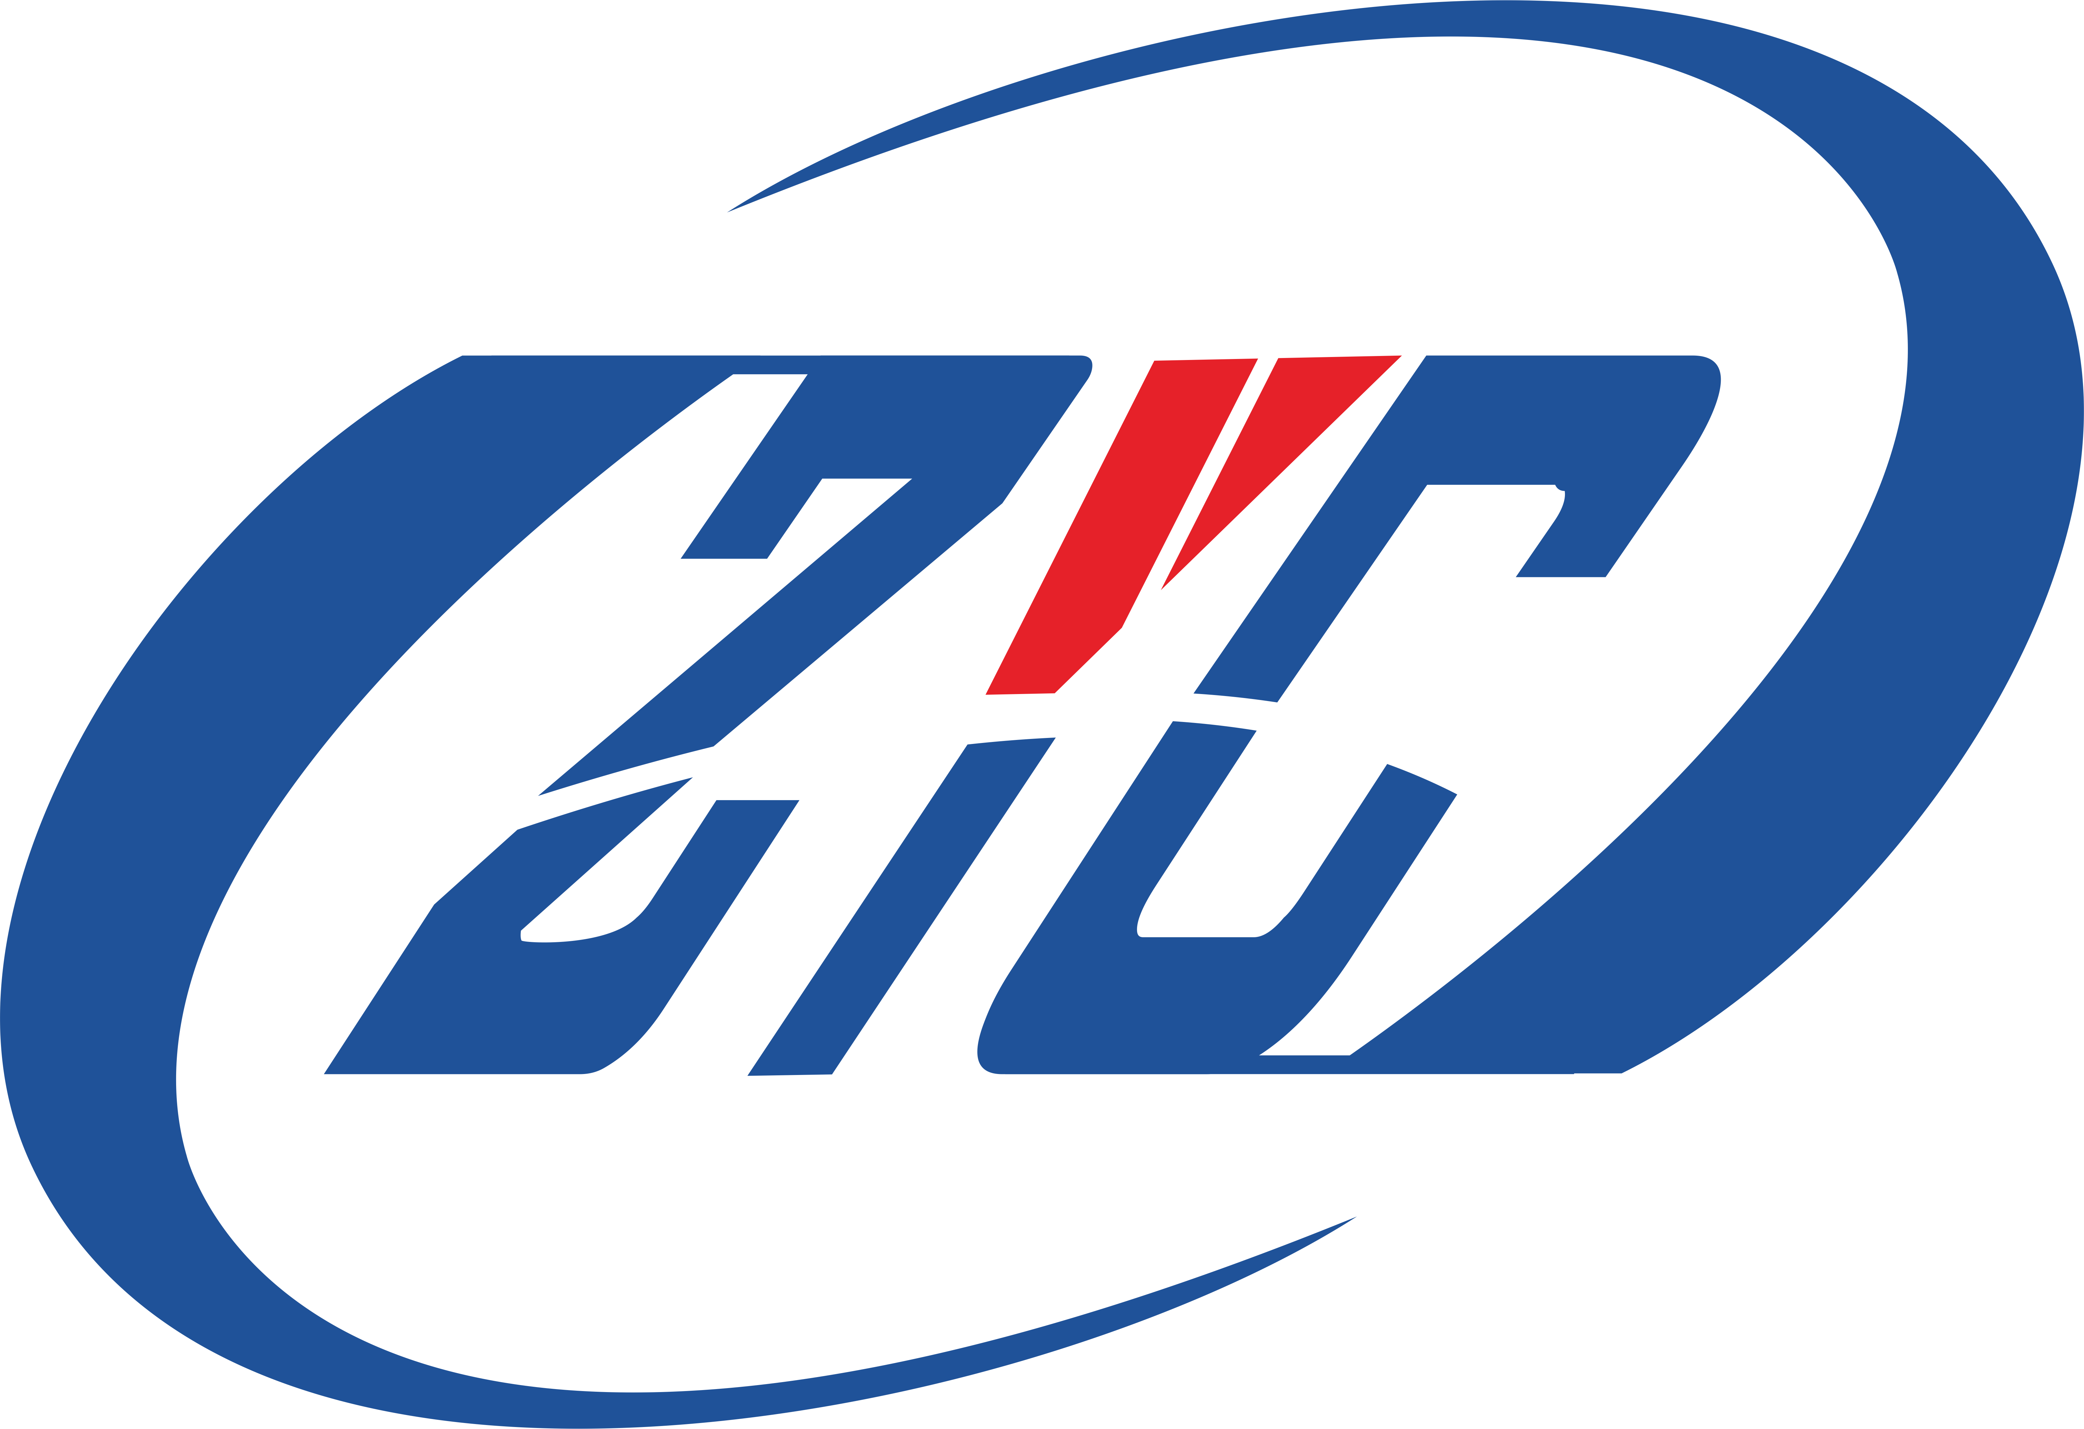

中源国际认证有限公司内控文件

编号：ZYC-GZ68-2024
版次： A/0

受控状态： 受控
分发编号：

绿色电力认证实施规则
编 制： 技术管理部
审 核： 黄美玲
批 准： 卢立献

2024年04月01日发布 2024年04月01日 实施
中源国际认证有限公司 发布

